**Статья на тему "Применение активных методов обучения на занятиях в классе предшкольной подготовки."**

Я, Скородумова Людмила Сергеевна , работаю в КГУ «Троицкая общеоразовательная школа» воспитателем предшкольной подготовки. Группа состоит из детей разного уровня подготовки и возраста. В группу входят дети 6 лет.

         Одной из главных задач, которая встала  передо мной на этапе адаптации,  явилась возможность создания условий  для воспитания и обучения, как детей организованных, так и не организованных детей.

          Следующей по важности задачей, которую мне пришлось решать в своей педагогической деятельности, является задача социализации  каждого ребёнка. Это и усвоение им определённой системы ценностей, норм общечеловеческой культуры, и развитие самосознания и самооценки, а также развитие коммуникативности.

          И, конечно же, я не отменяю других важных задач, стоящих передо мной. Это и создание благоприятной для обучения атмосферы в классе, интеллектуального и психологического комфорта для каждого ребёнка, и развитие творческой активности с учётом индивидуальных возможностей каждого ребенка, и эмоциональное насыщение детей для того, чтобы их школьная жизнь была интересной и увлекательной.

          Я считаю, что одним из важных средств  реализации поставленных передо мной задач является  применение  активных методов  обучения.

**Активные методы обучения** – это система методов, обеспечивающих активность и разнообразие мыслительной и практической деятельности учащихся в процессе освоения учебного материала.

Современные дети, также как и мы в детстве, хотят играть. Если игра желанна для ребёнка, то нужно использовать эту форму деятельности для обучения.

           Практика моего преподавания показывает, что игровые формы обучения можно применять на всех этапах любого урока.

Игра – это естественная форма обучения для ребёнка.  Для этого я использую в своей работе различные виды игр на занятиях:

✔дидактические;

✔сюжетно-ролевые;

✔предметные;

✔театрализованные;

✔подвижные;

✔творческие;

Приведу примеры некоторых из них.

**Методы организации начала урока**

**Цель**: активизация внимания учащихся, воспитание коммуникативных качеств, доброжелательности.

**Метод «Поздоровайся глазами»**

Здороваться не словами, а молча - глазами. При этом постараться глазами показать, какое у вас сегодня настроение.

**Метод «Добро в ладошках»**

Учащие соединяют ладоши (как в игре «Колечко-колечко»), «собрав» в них своё добро и «передают» его соседу.

Так же на заключительном этапе можно использовать такие методы как:

Заключительная часть **метода «Солнышко и туча»** ( проводится в конце урока)  
Каждый ученик подходит к своему солнышку и накладывает сверху тучу, если у него возникли трудности в восприятии материала и наоборот, накладывает солнышко на тучу, если его опасения были напрасны.  
Преобладание солнышек над тучами позволяет сделать вывод о том, что урок был плодотворным, интересным и цели были достигнуты.

Хочу отметить условия для успешной реализации активных методов обучения на занятиях:

**1**.Учителю следует в течение занятия делать акцент на обеспечение дисциплины .С детьми в начале занятия нужно обговорить правила поведения.                                                                                                                   **2.** Отработать заранее особый метод, знак или фразу, которые будут позволять детям быстро переключать внимание с процесса игры на учителя. Для этого я применяю хлопок в ладоши.

**3**.Игры надо применять системно, потому что это приводит к ожидаемому хорошему результату. Например, на своём опыте я убедилась в том, что если я провожу урок- путешествие по группам  каждые две недели,  то значительно экономится время для наведения порядка и объяснения правил проведения игры.

           С уверенностью могу утверждать, что активные методы обучения дают учителю возможность разнообразить обучающий процесс, сделать его интересным, увлекательным, творческим. Позволяют вовлечь в процесс обучения все органы чувств. Осуществляют деятельностный подход к обучению в среде естественной для ребёнка. Дети после применения активных методов обучения на занятиях проявляют большую заинтересованность, так как ждут следующей игры, хотят в ней победить. Из контролирующего органа учитель превращается в друга, наставника более опытного и знающего.

**Активные методы обучения помогают**:

- развивать мотивацию к обучению и наилучшие стороны ученика,

- учить учащихся самостоятельно добывать знания,

- развивать интерес к предмету,

- активизировать процесс развития у учащихся коммуникативных навыков, учебно-информационных и учебно-организационных умений.

**Активные методы обучения можно применять для достижения следующих дидактических целей:**

- Эффективное предъявление большого по объему теоретического материала;

- Развитие навыков активного слушания;

- Отработка изучаемого материала;

- Развитие навыков принятия решения;

- Эффективная проверка знаний, умений и навыков по теме.

Уроки с использованием активных методов обучения интересны не только для детей , но и учителю. Дети предшкольной подготовки имеют свои особенности, зачастую они не могут совладать со своими эмоциями, поэтому на уроках создаётся вполне допустимый рабочий шум при обсуждении проблем; методы лучше вводить постепенно, воспитывая у учащихся культуру дискуссии и сотрудничества; применять данные методики не обязательно все на одном или на каждом уроке.

Таким образом, использование активных методов обучения позволяет обеспечить эффективную организацию учебного процесса, способствует формированию ключевых компетентностей ученика.

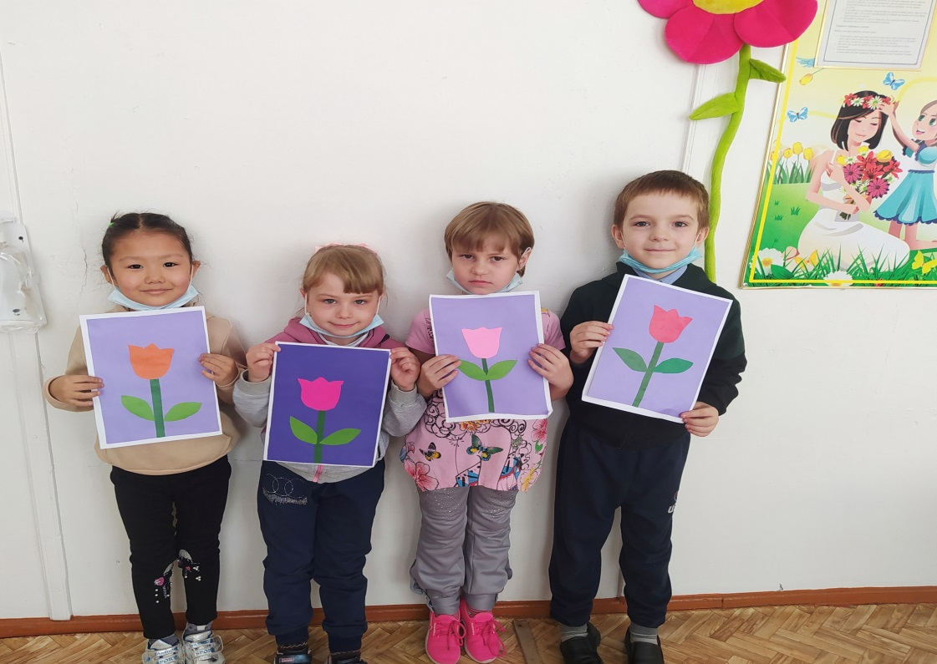

 Подводя итог, я отмечу, что каждый ребёнок для меня - личность и я с уважением отношусь к его чувствам, проблемам и стараниям. Приходя на каждое занятие, я стараюсь быть для них не просто учителем, а  другом,  иногда даже временной мамой. И это помогает детям возвращаться с занятий домой с чувством собственной ценности, значимости, удовлетворения.